Дата | Предмет | Класс | ФИО учителя | Тема урока | Содержание урока
07. 05 | английский | 4 | Морева Н.В. | Повторение. Будущее простое время.  Знакомство с оборотом to be going to, для выражения будущего времени. | 1.Повторение будущего времени (Future Simple)  стр.85, стр.87 – правила в рамочке.  Посмотрите небольшое видео. Еще раз обратите внимание, как можно рассказать о событиях , которые будут происходить с вами в будущем. https://www.youtube.com/watch?v=NaY2NuiFCwc  Д\з: стр.89 упр.2(А) – помечтайте и составьте  рассказ о своем будущем дне рождении по плану.  Записать аудио и прислать мне.  2.Знакомство с фразой " to be going to..",  (стр.92 - правило).  Посмотреть видео и подсчитать,  сколько раз прозвучала фраза " to be going to..",  а сколько раз «will» . https://www.youtube.com/watch?v=0vKR254qfz4  Д\з: записать в тетрадь и прислать мне. +  Письменно выполнить упр.5 стр.92. (составить  предложения о том, что собираются делать люди,  изображенные на картинках. Помним, что глагол  «to be» имеет три формы (am\is\are).  Для любознательных: предлагаю зайти на англоязычный сайт British Council. https://learnenglishkids.britishcouncil.org/grammar-practice/will-future-predictions поиграть в игру.
07.05 | Технология | 4 | Евдокимова Ю.В. | Плетёная открытка. | 1. Она бывает музыкальной и дарит радостные чувства.  И юбилейной и венчальной - порой полна стихов искусных.  Возьму ее – улыбки ярки и, словно дети, скачут прытко.  Ведь предвкушением подарка всегда является ………. открытка  2. Тема урока «Плетеная открытка»  Открытка — дословно означает открытое письмо.  Сейчас открытки изготавливают из картона, также используют тонированную и тисненую бумагу, кальку, фольгу и даже шоколад.  Размеры открыток различны от самой большой (формата А2) до самой маленькой (40х60мм).  Что же касается предназначения открытки, сейчас можно встретить не только поздравительные, но и рекламные, деловые, пригласительные открытки.  3. Более подробную и интересную информацию про открытки вы узнаете, посмотрев видеоурок https://resh.edu.ru/subject/lesson/4568/main/222792/ Основная часть 1.  4. В последнее время в продаже появилось большое количество открыток, выпускаемых большими тиражами. Но есть и в продаже и уникальные, авторские работы. Такие открытки не будут больше повторяться нигде и не у кого, мы изготавливаем такие на наших уроках.  5. Но сегодня у нас с вами будет необычное задание, не связанное с темой урока. Уже вторую неделю все наши творческие работы мы посвящаем празднику «День Победы». И сегодня не исключение.  Все вы наверняка видели, как на различные праздники люди украшают окна своих домов, школ и других помещений вырезанными из бумаги фигурами. Давайте в честь праздника, и мы оформим окна символикой этого важного события. Вспомните, что это может быть?  6. Посмотрите примеры (фото в группе Вайбер)  7. Для этого вам понадобится: белая бумага, карандаш и ножницы.  8. Наклейте вашу работу на стекло с помощью воды, скотча и др…, сфотографируйте и отправьте фото.
07.05 | Русский язык | 4 | Сельникова В. Я. | Лексическое значение слов | 1. Словарная работа  -Выпишите из первого слова первую букву, из второго – вторую и т.д. Прочитайте словарное слово, которое у вас получилось.  Гусь, гол, гора, газета, грустный, гвоздь.  -Запишите это слово каллиграфично. (гореть)  - Запишите предложение красиво.  На поляне всю ночь горел костёр.  -Сделайте разбор по членам предложения.  На слайде записано лексическое значение слов. Вам надо записать это слово.  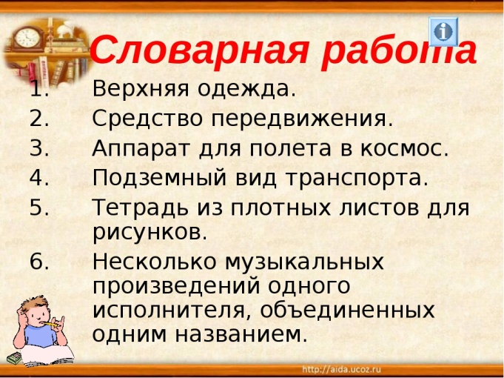  Проверка. Пальто, машина (автомобиль), ракета, метро, альбом, альбом.  2. Работа по учебнику с.128, упр.274  -Устная работа по вопросам упражнения.  -Где можно посмотреть лексическое значение слова?  Слушаем , что значит лексическое значение слов: https://youtu.be/BM_Jgms7wUM  Сначала устно. Подберите антонимы, вставить пропущенные орфограммы:  П_м_гать - _____________________  Сп_шить - ______________________  Встр_чать - _____________________  Теперь запишите парами: ПОМОГАТЬ – мешать, СПЕШИТЬ – медлить, ВСТРЕЧАТЬ – провожать.  - Устная работа с упр. 275:  Пристально смотреть - …… (глаза таращищь)  Будто воды в рот набрал - ….. (молчит)  Письменно выполнить упр. 277 стр. 129  4. Составьте слова, запишите их, выделите части слова  1) Приставка как в слове прошёл. Корень – синоним слова шум. Суффикс как в слове повозки. Окончание – первая буква алфавита. (прогулка)
07.05 | Чтение | 4 | Сельникова В. Я. | Джонатан Свифт «Путешествие Гулливера». | Проверка домашнего задания  -Дети, дома вы должны были нарисовать рисунки на космическую тему. До урока мы сделали выставку ваших работ.  - Мои замечательные фантазеры Вы справились с заданием. Молодцы! Каждый из вас показал свое представление о космосе, поэтому у нас получилась такая удивительная космическая выставка. Повнимательнее рассмотрите ее после урока. Давайте считать, что наша выставка приурочена ко Дню Космонавтики, который наша страна, в том числе и наша школа , отмечали вчера.  - Дома вы еще повторяли произведения, которые мы изучили в разделе  «Страна Фантазия», по которым я подготовила для вас тестовые задания, результаты которых получите на следующем уроке.  - Сегодня мы продолжим путешествие в увлекательную страну литературы, а какую, вы узнаете после нашей викторины (слайды)  -Вам нужно будет угадать название и автора.  Знакомство с новым разделом учебника.  - Предположите, чем мы будем заниматься в разделе «Зарубежная литература»  - А теперь откройте учебник с 159 и проверьте, совпадают ли наши предположения с тем, что предлагают авторы учебника прочитайте  Хорошо, наши предположения оправдались. Переверните страницу и прочитайте название произведения  - Герой произведения, которое мы будем изучать, отправился в путешествие на корабле.  Знакомство с жизнью и творчеством Дж. Свифта. (слайд)  - Джонатан Свифт - величайший английский сатирик, родился в 1667 г. в ирландском городе Дублине в семье англичан. Джонатан - это имя мальчику дали в честь отца, умершего незадолго до его рождения. Несмотря на сиротское детство, Свифт получил лучшее в то время в Ирландии образование. Обучался в Дублине, где у него были неприятности из-за нарушения дисциплины. Джонатан написал свои первые сатирические произведения «Битву книг» и «Сказку бочки». Когда в 1699 г. сэр Темпль (дядя, с которым он жил) умер, Свифт стал священником и получил приход в Ирландии (приход - низшая церковно-административная единица, содержащая храм и общину верующих). Он часто ездил в Англию, где занимался политикой и литературой. Свифтом был написан роман, ставший единственным в его литературном наследии, но сделавший его всемирно известным - «Путешествия в некоторые отдаленные страны света Лемюэля Гулливера». Они переиздавались три раза буквально за несколько месяцев, были быстро переведены на другие языки. Затем Свифт становится почетным гражданином Дублина. В 1742 году Свифт пострадал от инсульта и потерял способность говорить. А 19 октября 1745 года Джонатан Свифт умирает. Он был похоронен в соборе Святого Патрика в Дублине.  - Что вам больше всего запомнилось из биографии Д. Свифта?  Работа над произведением «Путешествие Гулливера».  - Сегодня мы прочитаем отрывок из произведения Дж. Свифта «Путешествие Гулливера». Главный герой – английский врач и моряк Гулливер, который попадает в удивительные страны, где с ним происходят разные истории. Одну из них мы услышим сейчас. https://youtu.be/2XyXGVpNFVc  Чтение текста отрывка из произведения учащимися с.160 – 165 учебника.  В ходе чтения проводится словарная работа.  Колчан – футляр для стрел.  Врассыпную – в разные стороны.  Расхрабрились – набрались храбрости, решились.  Помост – возвышение, площадка, сколоченная из досок.  Мальчик-паж – молодой человек из дворян, состоящий при знатной особе, монархе.  Посол – представитель высшего ранга.  Одурманенный крепким вином – пьяный.  Стрекотание – резкие короткие частые звуки, напоминающие треск, трещание.  Первичное восприятие текста  - Как называется страна, в которую попал Гулливер? (Лилипутия)  - Как назывался народ этой страны? (лилипуты)  - Как вы думаете, какое слово вошло в русский язык благодаря Джонатану Свифту? Что оно означает? (Лилипут – это человек очень маленького роста, карлик)  Домашнее задание:  По желанию нарисуйте обложку к книге «Гулливер в стране Лилипутов» и пришлите фото к 12 мая.  Стр. 160 – 165 поработайте по вопросам учебника с.165

